**Конспект комплексного занятия в логопедической –подготовительной группе « Капельки» №3.**

**Тема  «В царстве Снежной Королевы»**

Составила воспитатель: Гнеушева Т.В.

ЦЕЛЬ: Обобщить и систематизировать знания детей по теме «Зима».

ЗАДАЧИ:

Коррекционного развития:

Развивать общую и мелкую моторику, координацию, совершенствовать умение проговаривать знакомый текст и ритмично выполнять движения.

Используя звукозаписи, развивать слуховое внимание, создавать положительный эмоциональный настрой у детей, способствовать развитию памяти, воображения.

Коррекционного обучения:

Закреплять знания о характерных признаках зимы.

Упражнять в подборе «зимних» слов.

Продолжать формировать умение правильно и полным ответом отвечать на вопросы воспитателя;

Коррекционного воспитания:

Воспитывать интерес к игровому персонажу Снежной королеве, способствовать развитию смелости и решительности.

Доставлять детям радость, удовольствие, вызывать положительные эмоции.

Оборудование: письмо с заданиями, презентация, звук вьюги.

**Ход занятия:**

(Дети стоят в кругу читают приветствие).

Очень много слов на свете

Как снежинок у зимы

Но возьмем, к примеру, эти

Слово «Я» и слово «МЫ»

«Я» на свете одиноко,

В «Я» не очень много проку,

Одному или одной

Трудно справиться с бедой.

Слово «МЫ» сильней чем «Я»

«МЫ» друзья и «МЫ» семья.

Вместе «МЫ» и мы едины

Вместе «МЫ» непобедимы.

**Воспитатель: (** загадывает загадку):

Запорошила дорожки,

Разукрасила окошки,

Радость детям подарила

И на санках прокатила. (Зима)

**Воспитатель**: Какое чудесное время года зима.

Зима какая? ( Снежная, холодная, вьюжная, скользкая и т.д)

-Скажите, какая погода может быть зимой?

**Воспитатель:**

-Если на улице идет снег, то погода...(снежная)

Если на дворе мороз, то погода...(морозная)

Если дует сильный ветер, то погода...(ветреная)

Если на улице холод, то погода...(холодная)

Если сильная стужа, то погода...(студеная)

Снежинки зимой, что делают? ( падают, вьются, искрятся, кружатся, блестят, тают).

Слышится громкая музыка вьюги

. На экране появляется изображение Снежной королевы:( Запись).

Я Снежная королева, вы попали в моё царство. К сожалению, озорные тролли разбили моё волшебное зеркало, и  его осколки разлетелись по всему ледяному царству, только самые храбрые, дружные, смелые дети смогут собрать их.

Чтобы найти осколки вам нужно будет выполнять сложные задания. А если вы не соберете осколки, на земле наступит вечная мерзлота и вы навеки останетесь в моём заточении.

Удачи вам!

Меркнет свет и на фоне экрана падает снег и письмо с заданиями.

**Воспитатель:**

А задания сможете выполнить, не испугаетесь? (ответы детей). Если вы правильно выполните задание, на экране появится осколок зеркала.

1.**Вот и первое задание «Приметы зимы».**

Без чего не бывает зимы? (без снега).

Сколько лучиков у снежинки? (шесть).

Почему скрипит снег? ( когда мы наступаем, ломаются

Что зимой длиннее день или ночь? (ночь).

Чем покрываются реки зимой? (льдом).

Какие деревья стоят зимой зелёными? (ель, сосна), ( хвойные).

Что остаётся на снегу, когда прошли  животные или люди? (след).

Каких животных мы не увидим зимой в лесу? (медведя, ежа, барсука).

Назовите зимние забавы. ( Катание с горки, лыжи, санки, лепим снеговика, коньки).

**Физ. минутка**

Мы катались на коньках,

Даже жарко стало!

В снежки играли во дворах –

Все нам было мало!

Снег, снег, белый снег,

Засыпает он нас всех!

Дружно мы на лыжи встали

И по снегу побежали,

а потом на санки сели,

Смело с горки вниз слетели!!

Снежная Королева: Хорошо вы справились с заданием.

На экране появляется осколок зеркала.

Воспитатель: А вот и второе задание. Готовы?

2.Задание: Чтение из отрывка А.С. Пушкина Евгений Онегин ( Читают дети по очереди по строчки).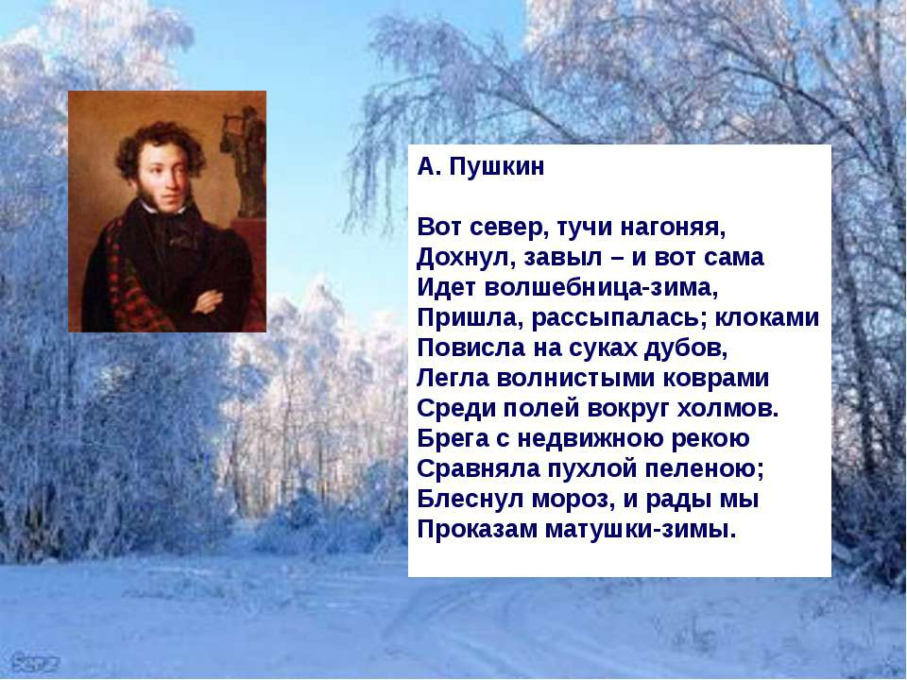

Дети получают один осколок от зеркала.

**3. задание :**

**Пословицы и поговорки:**

В зимний холод всякий молод.

Зима, не лето в шубу одета.

Что летом родится, то зимой пригодится.

Январь году начало – зиме середина.

Зима без мороза не бывает.

**А вот и следующий осколок.**

(звучит музыка метели)

**4. Упражнение на развитие речевого дыхания:**

Как подую я на вас

Воздухом морозным,

Полетят, закружатся

Ледяные звёзды.

Глубоко вдыхайте мой

Воздух вы морозный,

И почувствуйте мои

Ледяные звёзды.

Воспитатель: Ребята давайте, чтобы не замёрзнуть погреем пальчики, нам так будет теплее.

**5. Пальчиковая гимнастика:**

1,2,3,4

Мы с тобой снежки лепили

Круглый, крепкий, очень гладкий

И совсем - совсем, не сладкий!!!

Раз – подбросим,

Два – поймаем,

Три уроним и сломаем!!!!

6. Теперь, я буду называть ряд слов, а вы должны будете назвать лишнее слово.

**Игра « Четвертый лишний».**

Зима, снегирь, весна, осень.

Лыжи, коньки, санки, роли

***7. Игра «Убери цифры по заданию»***

**Воспитатель**: Для выполнения этого задания, возьмите листочек с цифрами от 0 до 9.

0 1 2 3 4 5 6 7 8 9

А теперь слушаем задание внимательно.

Из числового ряда,

Уберите цифру, обозначающую число, которое больше числа 5 на 1 *(шесть)*

Уберите цифру, показывающую, сколько раз в году у человека день рождения *(один)*

Уберите соседей числа 4 *(три и пять)*

Уберите цифру, показывающую, сколько сторон у квадрата *(четыре)*

Сколько раз я хлопну, ту цифру и уберите *(два)*

Уберите цифру, показывающую, сколько дней в неделе *(семь)*

Уберите цифру, о которой спрашивается: «Сколько ног у змеи? » *(Ноль. У змеи ног нет)*

Уберите цифру, которая, меньше числа 9 на 1 *(восемь)*

А теперь ответьте, какая цифра у вас осталась *(девять)*

**Воспитатель:** Снежная королева, очень рада, что вы успешно справились и с этим заданием и можете получить следующий осколок от зеркала.

8. Следующее задание от Снежной королевы.

*-« Раскрась фигуры разными цветами так, чтобы круг лежал на квадрате, а треугольник – под овалом»*

9. Решение примеров на числовом ряду ( линейка). стр 30 Л.Г.Петерсон

10. Игра « Зеркало» стр.31 Л.Г.Петерсон

11. **«Состав числа»**

**Воспитатель:**

12. Дети перед вами карточка, которой изображена цифра «6». Ваше задание, назовите два числа, из которых можно получить число «6». Приступаем к выполнению задания.

**Снежная Королева**: ( запись): Своими знаниями вы растопили лед в моём сердце и собрали все осколки моего зеркала, посмотрите оно опять стало целым. Спасибо вам ребята.

Мы снежинку увидали,  
Со снежинкою играли.

Снежинки вправо полетели,  
Дети вправо посмотрели. (Взгляд вправо)  
Снежинки влево все летят

Дети влево все глядят

Вот снежинки полетели  
Глазки влево посмотрели. (Взгляд влево)  
Ветер вверх их поднимал  
И на землю опускал. (Вверх, вниз)  
Дети смотрят вверх и вниз

Все! На землю улеглись.  
Глазки закрываем.  
Глазки отдыхают

Теперь, я буду называть ряд слов, а вы должны будете назвать лишнее слово.

***(Дети получают еще один осколок).***